Vianočné číslo

DECEMBER 2022

Vianočná basnička

Biely sneh, na okne kvety mrazivé,

všetky deti už túžia po zime.

So zimou Vianoce prichádzajú,

radosť do detských očí prinášajú.

Prežite ich v kruhu blízkych duší,

nech láska a spokojnosť zo všetkých srší.

Prajem Vám Vianoce krásne,

a keď sviečka na Nový rok zhasne,

nech dobrý pocit Vám v srdci zostane,

tiež štastie a radosť, tá všetkým pristane.



Recept na medovníky

INGREDIENCIE

400 g hladká múka 1 PL rum

170 g práškový cukor 3 PL med

50 g maslo 1 KL sóda bikarbóna

2 ks vajcia 1 KL korenie do medovníkov

POSTUP

1. Suroviny, všetky majú mať izbovú teplotu.
2. Suroviny spracujeme a cesto necháme 1 hodinu odpočívať.
3. Cesto rozvaľkáme na 3 mm a vykrajujeme figúrky.
4. Plech potrieme tukom a pečieme v horúcej rúre. Asi 10 minút pri 180 st. C.
5. Ešte horúce potrieme vajíčkom.
6. Pekne upečené a pripravené na zdobenie bielkovou polevou.

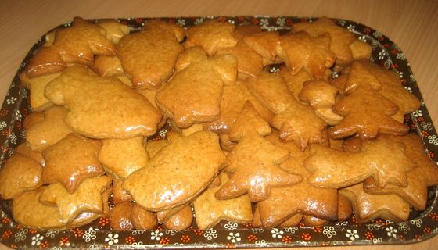

|  |  |  |  |  |  |  |  |  |  |  |  |  |
| --- | --- | --- | --- | --- | --- | --- | --- | --- | --- | --- | --- | --- |
| 1. |  |  |  |  |  |  |  |  |  |  |  |  |
| 2. |  |  |  |  |  |  |  |  |  |  |
| 3. |  |  |  |  |  |  |  |
| 4. |  |  |  |  |  |  |  |  |  |  |  |  |
| 5. |  |  |  |  |  |  |  |  |  |  |
| 6. |  |  |  |  |  |  |  |  |  |  |  |  |
| 7. |  |  |  |  |  |  |  |  |  |  |  |  |  |  |

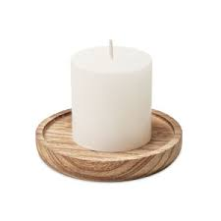



1. 2. 3.

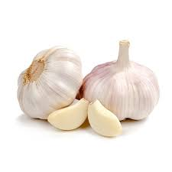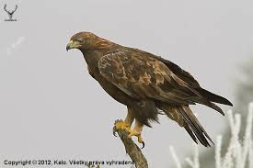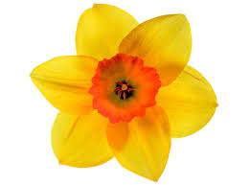

4. 5. 6.

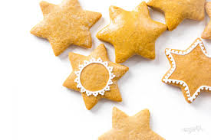

7.